Experimente mit Salz: Zwei Versuche für zu Hause
Ob gemahlen oder grob: Mit Salz bringt ihr nicht nur Geschmack in die Suppe. Die Kristalle können noch viel mehr. Die Werkstatt präsentiert euch drei verblüffende Experimente mit dem weißen Wunderstoff
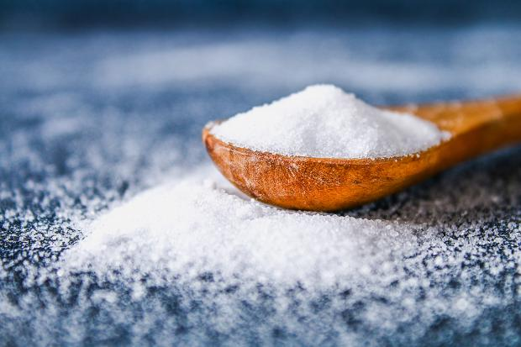

Experiment 1: Wie sauber! Geldwäsche für zu Hause
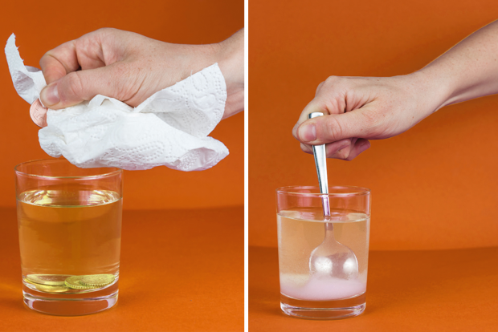
GEOlino

Für das Experiment braucht ihr:
- ein Glas
- Branntweinessig
- Tafelsalz
- Löffel
- Küchenpapier
- Münzgeld

Und so geht's:
1: Füllt ein Glas mit dem Essig. Schüttet Tafelsalz dazu, bis der Boden etwa 0,5 cm hoch bedeckt ist. Rührt alles kräftig um, damit sich das Salz vollkommen löst.
2: Legt euer dreckiges Münzgeld in die Lösung und nehmt es nach ein paar Minuten wieder heraus. Reibt es anschließend mit dem Küchenpapier trocken. Und? Es ist blitzblank!

Das ist passiert:
Der „Dreck“ auf den Münzen ist zumeist oxidiertes Metall. Die Säure in der Salz-Essig- Verbindung löst das Metalloxid ab. Besonders gut lässt sich der Reinigungseffekt bei den kleineren braunen Münzen feststellen, da diese einen Kupfermantel haben.
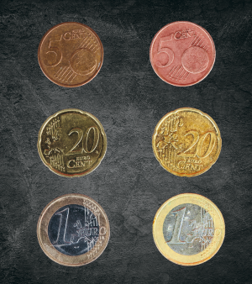
GEOlino
Links: Die Münzen vorher, rechts: Die Münzen danach
Doch aufgepasst: Durch das Salz-Essig-Bad werden die Münzen nicht nur blank, beim Abrubbeln des oxidierten Metalls verlieren sie jedes Mal auch ein klitzekleines bisschen Masse. Nicht dass euer sauberes Geld irgendwann verschwunden ist…

Experiment 2: Wie elektrisierend! So trennt ihr Pfeffer und Salz
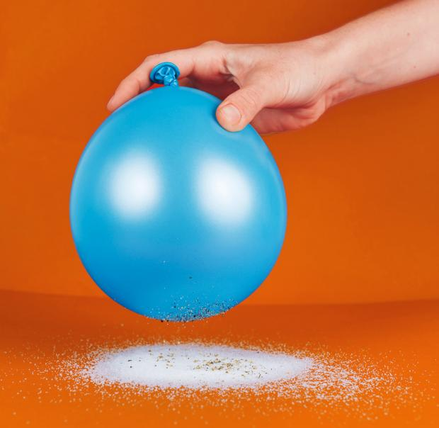
GEOlino

Das braucht ihr:
- Tafelsalz
- gemahlener Pfeffer
- Luftballon
- Wollpullover

So geht's:
1: Streut Salz und Pfeffer aus. Reibt den Luftballon ein paar Mal kräftig an dem Wollgewebe.
2: Führt nun den Ballon langsam knapp über die Gewürze, ohne sie zu berühren. Der Pfeffer springt an den Ballon und bleibt dort kleben.

Das ist passiert:
Durch die Reibung am Stoff bekommt der Luftballon eine elektrostatische Ladung. Dadurch wirkt er wahrhaft anziehend auf die Gewürze. Da Pfeffer leichter als Salzkrümel sind, werden sie als Erstes vom Ballon angezogen und bleiben an ihm kleben. Nach einiger Zeit nimmt die Ladung wieder ab. Durch erneutes Reiben könnt ihr sie aber einfach wieder auffrischen.

